I Chiapas Espectacular
MT-40002 - Web: https://viaje.mt/dga
4 días y 3 noches

Desde $10389 ^{MXN} | CPL + 1599 IMP
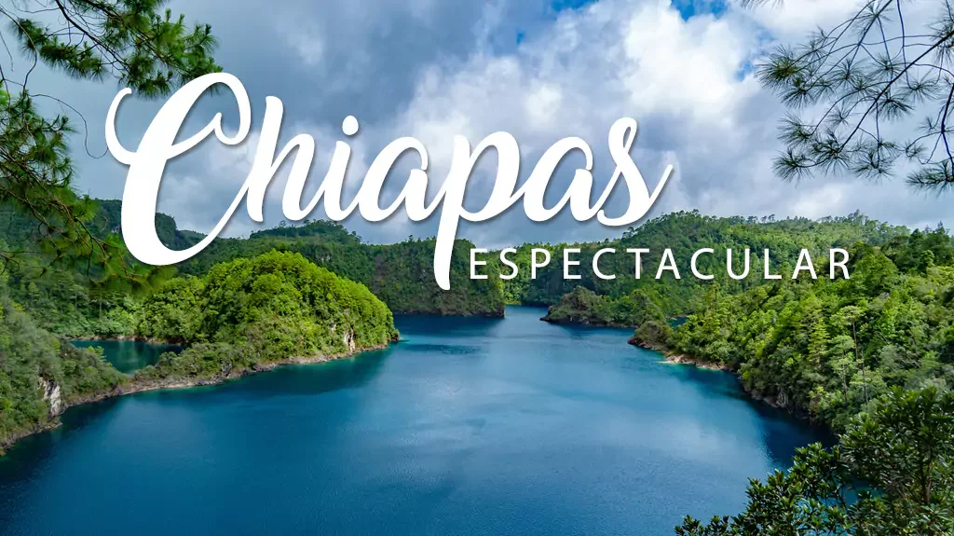
Incluye vuelo con

I SALIDAS

Diarias

I PAISES
México.

I CIUDADES
Tuxtla Gutierrez, Cañón del Sumidero, Chiapa de Corzo, San Juan Chamula, San Cristóbal de las Casas, Agua Azul, Palenque, Villahermosa.

I ITINERARIO

DíA 01 MéXICO - TUXTLA GUTIéRREZ - CANtilde;óN DEL SUMIDERO - CHIAPA DE CORZO - SAN CRISTóBAL DE LAS CASAS

Cita en el aeropuerto de la Ciudad de México, para abordar vuelo con destino a la ciudad de Tuxtla Gutiérrez. Los recibiremos en Tuxtla Gutiérrez y posteriormente nos trasladaremos al embarcadero del río Grijalva, para navegar y observar la maravilla geológica que le da nombre al Cantilde;ón del Sumidero, además observaremos la diversidad de flora y fauna que nos ofrece este destino. Al terminar, nos trasladaremos a la Ciudad Colonial de San Cristóbal de Las Casas (2rsquo;300 MSNM), fundada en 1528 por el capitán Diego de Mazariegos, y declarada Patrimonio Cultural de la Humanidad. A la llegada, se podrán registrar en el hotel elegido y tendrán el resto del día libre. Alojamiento.

DíA 02 SAN CRISTóBAL DE LAS CASAS - SAN JUAN CHAMULA - CITY TOUR SAN CRISTóBAL DE LAS CASAS

Después del desayuno, partiremos hacia las Comunidades Indígenas del grupo étnico Tzotzil; visitaremos primeramente Chamula, para aprender y entender la fusión de tradiciones contemporáneas, así como las características ancestrales mayas que identifican a este lugar. Posteriormente, seguiremos a Zinacantán, en donde visitaremos la iglesia y la casa de una cooperativa familiar, ahí seremos recibidos con una bebida regional, podremos observar como las mujeres trabajan el Telar de cintura de épocas Pre-colombinas. Después de ver las muestras de lo que ellas producen, nos ofrecerán pasar a su cocina, donde si tenemos suerte, nos invitarán a probar tortillas hechas a mano. Al terminar, regresaremos a San Cristóbal de Las Casas y haremos un City Tour por ésta bella ciudad. Al término del recorrido tendrán el resto del día libre. Alojamiento.

DíA 03 SAN CRISTóBAL DE LAS CASAS - CASCADAS AGUA AZUL - MISOL-HA - ZONA ARQUEOLóGICA DE PALENQUE

Temprano en la mantilde;ana, saldremos hacia Palenque, haciendo escala en Agua Azul, un conjunto de cascadas creadas por las corrientes de los ríos Otulún, Shumuljá y Tulijá, formando cantilde;ones no muy profundos con acantilados verticales, en donde podremos nadar y disfrutar de las diferentes áreas. Después, proseguiremos a las cascadas de Misol-Ha, que con sus 30 metros de altura, y rodeada por selva tropical alta, hacen de éste, un hermoso y refrescante lugar. Al terminar visitaremos el sitio arqueológico de Palenque. ésta ciudad maya destaca por su acervo arquitectónico y escultórico; podremos admirar varias construcciones: El Palacio, El Templo de la Cruz Foliada, El Templo del Sol y otras más. Posteriormente nos trasladaremos al hotel en la ciudad de Palenque. Alojamiento.

DíA 04 PALENQUE - MUSEO LA VENTA - AEROPUERTO VILLAHERMOSA

Después del desayuno partiremos hacia la ciudad de Villahermosa, en donde visitaremos el museo ldquo;La Ventardquo;, que atesora una de las más grandes colecciones de piezas pertenecientes a la Cultura Olmeca; todo clasificado en 4 gruposaltares, estelas, esculturas exentas y las impresionantes cabezas colosales. Posteriormente, haremos el traslado al Aeropuerto para el regreso a casa.

**El itinerario puede sufrir modificaciones por causa de fuerza mayor y ajena a Mega Travel como paros, huelgas, bloqueos, retrasos de líneas aéreas**

I TARIFAS
CATEGORíA | CPL | TRIPLE | DOBLE | SGL | MNR
3 Estrellas | $ 10,389 | $ 10,479 | $ 11,089 | $ 13,149 | $ 7,179
4 Estrellas | NA | $ 10,799 | $ 11,489 | $ 13,669 | $ 7,379
5 Estrellas | NA | $ 13,199 | $ 14,129 | $ 18,619 | $ 8,699

IMPUESTOS Y SUPLEMENTOS
Impuestos Aéreos | $ 1,599
Aplican supl. temporada alta (navidad, fin de antilde;o, semana santa, verano)
- Precios por persona en MXN. - Los precios indicados en este itinerario son de carácter informativo y deben ser confirmados para realizar su reservación ya que están sujetos a modificaciones sin previo aviso - Opera con un mínimo de 02 pasajeros. - Servicio compartido.

I HOTELES
HOTELES PREVISTOS O SIMILARES
HOTEL | CIUDAD | TIPO | PAíS
HOTEL PARAíSO O SIMILAR | SAN CRISTóBAL | 3 ESTRELLAS | MéXICO
HOTEL CANtilde;ADA INTERNACIONAL O SIMILAR | PALENQUE | 3 ESTRELLAS | MéXICO
HOTEL PLAZA MAGNOLIAS O SIMILAR | SAN CRISTóBAL | 4 ESTRELLAS | MéXICO
HOTEL MAYA TULIPANES O SIMILAR | PALENQUE | 4 ESTRELLAS | MéXICO
HOTEL VILLA MERCEDES O SIMILAR | SAN CRISTóBAL | 5 ESTRELLAS | MéXICO
HOTEL VILLA MERCEDES O SIMILAR | PALENQUE | 5 ESTRELLAS | MéXICO
ésta es la relación de los hoteles utilizados más frecuentemente en este circuito. Reflejada tan sólo a efectos indicativos, pudiendo ser el pasajero alojado en establecimientos similares o alternativos
Precios vigentes hasta el 15/12/2024

I EL VIAJE INCLUYE

● Chófer-guía en español/ ingles durante todo el recorrido
● Vuelo redondo en clase turista México-Tuxtla Gutiérrez// Villahermosa-México
● Guía en zonas arqueológicas
● Todas las entradas a parques y monumentos descritos en el itinerario
● Visita en lancha al Parque Nacional Cañón del sumidero
● Visita San Juan Chamula
● Visita Zinacantán
● City tour a pie en San Cristóbal
● Visita las Cascadas de Agua azul
● Visita la Cascada de Misol- Há
● Visita Zona Arqueológica de Palenque
● VisitaParque Museo La Venta
● Traslado de llegada/ salida (aeropuerto, hotel , Central de autobuses el 1er y 4to. día del itinerario)
● Tour en lancha compartida en el rio Grijalva
● Transfer in/out
● Tour en lancha compartida por el río Grijalva
● Hoteles de 3, 4 y 5 estrellas (según categoría seleccionada)
● 02 noches de alojamiento en San Cristóbal de las Casas
● 01 noche de alojamiento en Palenque
● Desayuno tipo americano (2 días en el hotel y 1 día en ruta)

I EL VIAJE NO INCLUYE
● IMPUESTOS $1,599 POR PERSONA
● GASTOS PERSONALES, PROPINAS
● BEBIDAS EN LOS ALIMENTOS
● SUPLEMENTO POR LLEGADA O SALIDA FUERA DE HORARIO
● NINGÚN SERVICIO NO ESPECÍFICADO
● DESAYUNOS PARA MENORES
● MALETA DOCUMENTADA
● EQUIPAJE DOCUMENTADO

I NOTAS

NOTAS IMPORTANTES
– La llegada a Tuxtla Gutiérrez debe ser antes de las 13:00hrs.– La salida de Tuxtla Gutiérrez debe ser después de las 17:00hrs.– Se recomienda traer consigo toalla, sandalias, traje de baño, protector solar, repelente de insectos, Kit de aseo personal, gorra o sombrero, impermeable y/o sombrilla, pantalones ligeros, zapatos cerrados, cómodos para caminatas tanto en las zonas arqueológicas como la selva y ropa fresca para los climas más calurosos.– Consulta con tu ejecutivo suplemento de días festivos, puentes y temporada alta.

NOTAS DE LAS TARIFAS
–

NIÑOS (2-11 años): Compartiendo cama con los padres. No Incluyen desayuno para el menor en los hoteles seleccionados.

POLÍTICAS DE CONTRATACIÓN Y CANCELACIÓN
https://www.megatravel.com.mx/contrato/01-bloqueos-astromundo.pdf
Precios indicados en MXN, pagaderos en Moneda Nacional al tipo de cambio del día.
Los precios indicados en este sitio web, son de carácter informativo y deben ser confirmados para realizar su reservación ya que están sujetos a modificaciones sin previo aviso.

